

ŠKODA ELECTRIC a.s.
Plzeň, Tylova 1/57, PSČ 301 28
IČ: 477 18 579
Spisová značka: B 1313 vedená u Krajského soudu v Plzni
Mob.: +420 730 166 796
http://www.skoda.cz/cs/o-spolecnosti/spolecnosti-skoda/skoda-electric-as/

V Plzni, dne 10. 1. 2014
Dodatečné informace č. 5

Souhrn došlých dotazů k projektu VZ
„Zlepšení technických vlastností výrobně administrativních objektů společnosti“

Analogicky dle ustanovení § 49 zákona č. 137/2006 Sb., o veřejných zakázkách, v platném znění, Vám tímto poskytujeme dodatečné informace č. 5:

Dotazy:
- V dokumentu „Zadávací podmínky.doc“ (odstavec „2.1.2. Minimální požadavky na okna, dveře a vrata“) a projektové dokumentaci je požadován součinitel prostupu tepla U=1,5 W/m2K pro vrata. Námi oslovení dodavatelé však nejsou schopni tento požadavek dodržet a jsou schopni dodat rolovací vrata o součiniteli prostupu tepla např. U=3,5 W/m2K a U=1,5 W/m2K pro sekční vrata bez integrovaných dveří. Požadavky na U=1,5 W/m2K není schopný splnit ani renomovaný, světový výrobce Hörmann. Je možné hranici U změnit (zvýšit) dle výrobce? V případě, že ne, žádáme o uvedení výrobce, který je uvažovaný do projektové dokumentace a nároky tak splní a doloží platnými certifikáty.
Odpověď: Uvedená hodnota součinitele U=1,5 vychází z požadavků energetického auditu. Ve skutečnosti je možné u zateplených plných sekčních vrat rozměru cca 5x5m (tl. cca. 40 mm) dosáhnout Ud=1,0 a 1,2 u vrat s integrovanými dveřmi. Samozřejmě u vrat rolovacích zateplených se z důvodu jejich konstrukce nedá takové hodnoty dosáhnout, nicméně by se měl splnit alespoň požadavek tepelné normy na Ud=3,5 (platí pro otvory mezi temperovaným prostorem a venkem s průměrnou vnitřní teplotou 20°C, což je v případě užití u průmyslové výstavby zcela dostačující).

Petr Burkart
ŠKODA ELECTRIC a.s.

ŠKODA ELECTRIC a.s.
Plzeň, Tylova 1/57, PSČ 301 28
IČ: 477 18 579
Spisová značka: B 1313 vedená u Krajského soudu v Plzni
Mob.: +420 730 166 796
http://www.skoda.cz/cs/o-spolecnosti/spolecnosti-skoda/skoda-electric-as/

V Plzni, dne 31. 12. 2013
Dodatečné informace č. 4

Souhrn došlých dotazů k projektu VZ
„Zlepšení technických vlastností výrobně administrativních objektů společnosti“

Analogicky dle ustanovení § 49 zákona č. 137/2006 Sb., o veřejných zakázkách, v platném znění, Vám tímto poskytujeme dodatečné informace č. 4:

Dotazy:
- Dle požadavků v dokumentu „Zadávací podmínky.doc“ (odstavec „2.1.5. Další požadavky“) a SoD („Předmět smlouvy čl. 1.2“), je po Zhotoviteli požadováno vypracování jak prováděcí projektové dokumentace (RDS), tak i dokumentace skutečného provedení stavby. Ve výkazech výměr (pro objekt 49 a halu 77) však položka pro náklady na zhotovení prováděcí projektové dokumentace chybí. Mají uchazeči započítat tyto náklady do položky č. 1 (objekt 49 a halu 77) s názvem „Dokumentace stavby - skutečného provedení stavby“ nebo bude do výkazů výměr chybějící položka doplněna?
Odpověď: Náklady za zpracování prováděcí dokumentace a dokumentace skutečného provedení díla započítejte do společné položky s názvem „Dokumentace stavby - skutečného provedení stavby“.
- V dokumentu „Zadávací podmínky.doc“ – odstavec „2.2. Související činnost a podmínky pro provádění díla“ je uvedeno, že spotřebu energií (voda, elektrický proud či jiné energie pro zařízení staveniště) v průběhu stavby hradí Zadavatel. Výkaz výměr (objekt 49 a hala77) obsahuje položku č. 4 s názvem „Zařízení staveniště - zabezpečení staveniště - energie pro zařízení staveniště“. Mají tak být v této položce oceněny pouze náklady na zabezpečení staveniště bez nákladů na energie pro ZS, které bude zajišťovat skutečně Zadavatel?
Odpověď: Ano, spotřebu energií hradí Zadavatel. V položce „Zařízení staveniště - zabezpečení staveniště - energie pro zařízení staveniště“ zahrňte související náklady vyjma nákladů na energie.
- Dne 20.12.2013 byly Zadavatelem zaslány dodatečné informace č.3 spolu s přílohou revidovaného výkazu výměr pro objekt 49 (soubor s názvem „REVITALIZACE ŠKODA ELEKTRIC SO49_rev C“), v kterém bylo upraveno množství v položce č. 67 s názvem „Odsekání a odebrání obkladů stěn z vnějších obkládaček plochy přes 1 m2“. Vzhledem k tomu, že v této položce došlo k navýšení množství, je potřeba zohlednit i navýšení množství u souvisejících položek č. 68, 69 a 70. Bude Zadavatelem provedena další revize ve výkazu výměr pro objekt 49 a zaslána jednotlivým uchazečům výběrového řízení?
Odpověď: Nejedná se o zásadní nárůst množství a objemu, ale upravili jsme v další verzi VV pro objekt 49 – soubor s názvem „REVITALIZACE ŠKODA ELEKTRIC SO49_revD.xls“.

Dne 31. 12. 2013 byl na profil zadavatele http://e-zakazky.cz/Profil-Zadavatele/e424beea-df23-436f-864e-7e7caea3e81f/Zakazka/P13V00000003 nahrán upravený VV s názvem „REVITALIZACE ŠKODA ELEKTRIC SO49_revD.xls“. Na tento dokument bylo odkazováno v odpovědi č. 3 v souboru „Dodatečné informace č. 4“.

Petr Burkart
ŠKODA ELECTRIC a.s.

ŠKODA ELECTRIC a.s.
Plzeň, Tylova 1/57, PSČ 301 28
IČ: 477 18 579
Spisová značka: B 1313 vedená u Krajského soudu v Plzni
Mob.: +420 730 166 796
http://www.skoda.cz/cs/o-spolecnosti/spolecnosti-skoda/skoda-electric-as/

V Plzni, dne 20. 12. 2013
Dodatečné informace č. 3

Souhrn došlých dotazů k projektu VZ
„Zlepšení technických vlastností výrobně administrativních objektů společnosti“

Analogicky dle ustanovení § 49 zákona č. 137/2006 Sb., o veřejných zakázkách, v platném znění, Vám tímto poskytujeme dodatečné informace č. 3:

Dotazy:
- Provedli jsme kontrolu výplní otvorů zpracovaných výkazů výměr pro objekt 49 (soubor REVITALIZACE ŠKODA ELEKTRIC SO49_revA.xls), halu 77 (soubor REVITALIZACE ŠKODA ELEKTRIC SO77.xls) a projektové dokumentace (výpisy prvků a pohledy). Zjistili jsme určité neshody v množství a popisech ve výkazu výměr viz. příloha. Opraví Zadavatel výkaz výměr dle projektové dokumentace?
Odpověď: Ano – SO49 opraveny položky č.141, 167 výkazu výměr – platí rozměry z PD, položka č.144 opraveno na 1ks dle PD, SO77 opraveny položky č.91, 93, 94 výkazu výměr – platí rozměry a materiál z PD, položky č.95 opraveno na 9ks, č.98 na 5ks, č.99 na 1ks, č.100 na 7ks dle PD (opraven i výpis prvků v PD).
- V dokumentu Zadávací podmínky.doc je požadováno – odstavec 2.1.3. Další požadavky: Okna u wc a šaten budou opatřena neprůhlednými skly. Vzhledem k tomu, že projektová dokumentace neobsahuje jednotlivé půdorysy pro každé podlaží a nejsou nikde uvedeny tabulky místností (objekt 49 a hala 77), bylo by možné Zadavatelem určit, která konkrétní okna budou opatřena neprůhlednými skly tak, aby bylo sjednocené zadání pro všechny uchazeče výběrového řízení?
Odpověď: Jedná se o dále uvedená okna:
- Bud. 49 – severní pohled:
- 14 ks nových oken v 3. a 4. NP, č. 4. část budova 49/1 (kostel – administrativa)
- Bud. 77 – severní pohled:
- 1 ks nové okno č. 10, přízemí, část „šatna“
Bud. 77 – západní pohled:
- 4 ks nová okna č. 10, přízemí, část „šatna“
- 4 ks nová okna č. 20, přízemí, část „šatna jižní stěna“
- V dokumentu Zadávací podmínky.doc je požadováno – odstavec 2.1.3. Další požadavky: skleněné výplně oken a dveří v přízemí budovy (tj. do výšky 3,5m včetně) budou doplněna v celé ploše skla (na celé ploše vloženého skla tj. i pod rámem) bezpečnostní folií proti rozbití skla atestovanou v bezpečnostní třídě P2 (DIN EN 356 E) vloupání, kování s odolností proti vloupání vypáčením. Bude bezpečnostní folie požadována i do oken ve schodištích a na okna stávající? Bylo by možné Zadavatelem určit v aktualizaci výpisu oken konkrétní okna, která budou opatřena bezpečnostní folií, tak, aby bylo sjednocené zadání pro všechny uchazeče výběrového řízení?
Odpověď: Jedná se o dále uvedená okna (nová i stávající) - výpis začíná vždy od výkresu severní stěny a východního rohu budov a pokračuje doprava - proti směru hodinových ručiček při pohledu na budovu zhora:
- Bud. 49 – severní pohled: 2 ks nové okno č. 5 přízemí část spojovací krček
6 ks nové okno č. 7 přízemí část budova 49 (skořápka)
4 ks nové okno č. 16 přízemí část přístavek jídelny
západní pohled: 1 ks nové okno č. 15 přízemí část provozní přístavek
1 ks nové okno č. 11 přízemí část provozní přístavek
1 ks nové okno č. 8 přízemí část provozní přístavek
1 ks stávající okno č. 45 přízemí část přístavek jídelny a dalších provozů
12 ks stávající okno č. 44 přízemí část přístavek jídelny a dalších provozů
1 ks nové okno č. 15 přízemí část přístavek jídelny a dalších provozů
1 ks nové okno č. 12 přízemí část přístavek jídelny a dalších provozů
1 ks nové okno č. 13 přízemí část přístavek jídelny a dalších provozů
2 ks nové okno č. 30 přízemí část přístavek jídelny a dalších provozů
2 ks nové okno č. 15 přízemí část přístavek jídelny a dalších provozů
jižní pohled: 4 ks nové okno č. 2 přízemí část budova 49/1 (kostel) - jen spodní 1/3
1 ks nové okno č. 5 přízemí část budova 49/1 (kostel)
východní pohled: 3 ks nové okno č. 5 přízemí část schodiště jih
11 ks nové okno č. 2 přízemí část technický vestavek - jen spodní 1/3
- Bud. 77 – severní pohled: 1 ks nové okno č. 5 přízemí část dostavba – loď č. 6 (cívkárna)
1 ks nové okno č. 10 přízemí část šatna
1 ks nové okno č. 5 přízemí část dostavba – loď č. 7
1 ks stávající okno č. 45 přízemí část dostavba – loď č. 7
2 ks nové okno č. 10 přízemí část dostavba – loď č. 7
západní pohled: 1 ks nové okno č. 5 přízemí část dostavba – loď č. 6 (cívkárna)
4 ks nové okno č. 10 přízemí část dostavba – loď č. 6 (cívkárna
1 ks nové okno č. 5 přízemí část dostavba – loď č. 7
2 ks nové okno č. 19 přízemí část dostavba – loď č. 7
jižní pohled: 3 ks nové okno č. 19 přízemí část dostavba – loď č. 7
- Dle projektové dokumentace by se měly provádět nové střešní vrstvy plochých střech na objektu 49 a hale 77. Ve výkazech výměr však nejsou obsaženy položky pro práce týkající se demontáže a zpětné montáže vzt jednotek vč. jejich rámů a betonových dlažeb pod ocelovými rámy viz. foto níže:
Foto stávajících vzt jednotek na střeše - objekt 49:
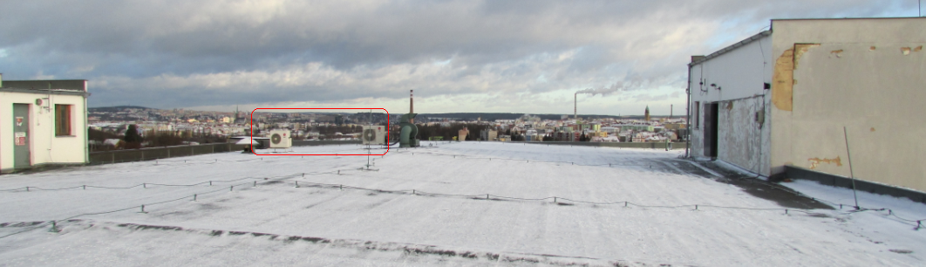
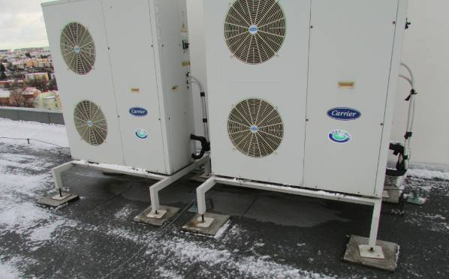
Foto stávajících vzt jednotek na střeše – hala 77:
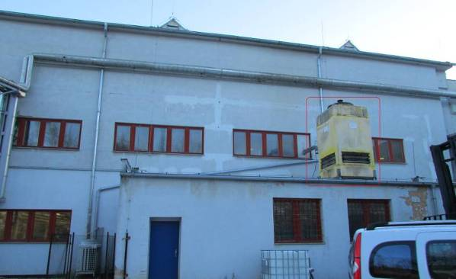
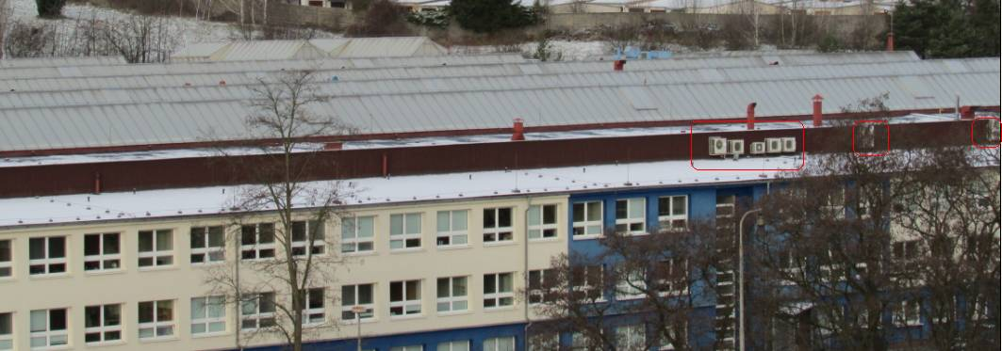
Budou Zadavatelem tyto chybějící položky do výkazů výměr pro objekt 49 a halu 77 doplněny?
Odpověď: Tyto práce naceňte jako součást položek souvisejích s revitalizací střech.
- Dle projektové dokumentace se budou demontovat stávající ocelové výložníky pro venkovní svítidla (na objektu 49 a hale 77) viz. foto příklad níže:
Foto stávajících výložníků pro venkovní svítidla – objekt 49:
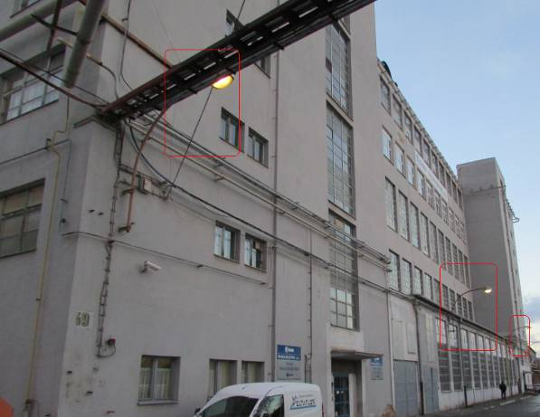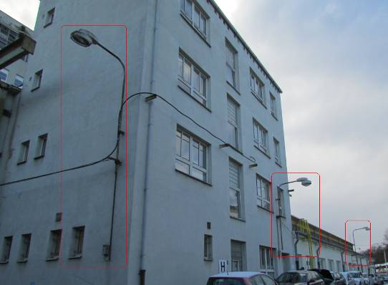
Foto stávajících výložníků pro venkovní svítidla – hala 77:
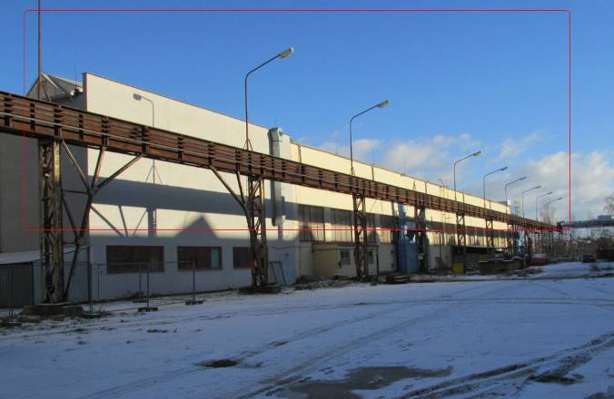
Ve výkazech výměr pro objekt 49 a halu 77 však položky pro tyto práce nejsou obsaženy? Budou Zadavatelem tyto chybějící položky do výkazů výměr doplněny?
Odpověď: Tyto práce u budov 49 a 49/1 naceňte jako součást rekonstrukce venkovního osvětlení. Stávající výložníky na hale 77 nejsou na budově, ale na přilehlé jeřábové dráze a demontovat se nebudou.
- Ve výkazech výměr pro objekt 49 a halu 77 nejsou obsaženy práce pro demontáže stávajících vnitřních parapetů vč. likvidace viz. příklad foto níže:
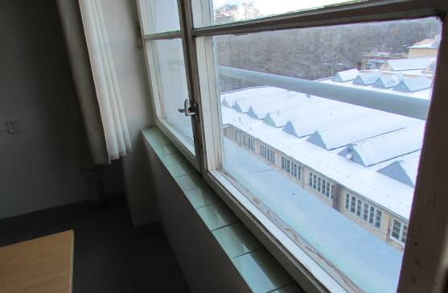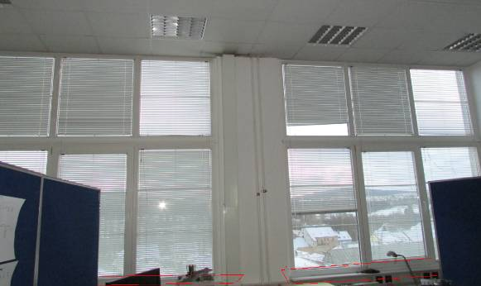
Budou tyto chybějící položky do výkazu výměr Zadavatelem doplněny?
Odpověď: Viz. dodatečné informace č. 2, Dotaz 19 – ano, položky nově doplněny do výkazů výměr.
- Ve výkazu výměr pro objekt 49 nejsou obsaženy práce pro demontáže stávajících ocelových zábradlí vč. likvidace viz. příklad foto níže:
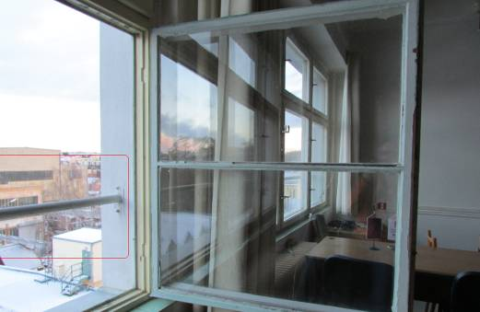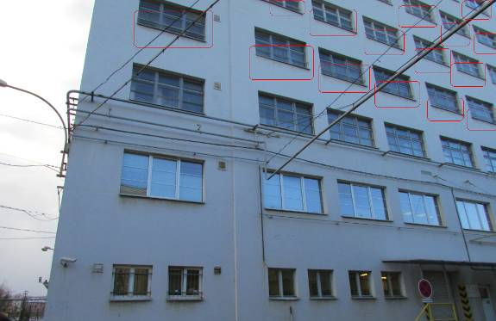
Budou tyto chybějící položky do výkazu výměr Zadavatelem doplněny?
Odpověď: Tyto práce naceňte jako součást demontáže stávajících oken a příslušenství a jejich likvidace.
- Provedli jsme kontrolu zámečnických výrobků zpracovaných výkazů výměr pro objekt 49 (soubor REVITALIZACE ŠKODA ELEKTRIC SO49_revA.xls), halu 77 (soubor REVITALIZACE ŠKODA ELEKTRIC SO77.xls) a projektové dokumentace. Zjistili jsme určité neshody v množství a popisech ve výkazu výměr viz. příloha. Opraví Zadavatel výkaz výměr dle projektové dokumentace?
Odpověď: Ano – SO49 položka č.120 opraveno na 3ks, č.122 na 2ks, č.125 na 1ks dle PD, SO77 opravena položka č.84 výkazu výměr – platí rozměr z PD, u položky č.83 platí údaj 4ks dle VV i PD , položky č.85, č.86, č.87, č.88 – demontáž/montáž protidešťových žaluzií, uváděné rozměry jsou pouze orientační – nebylo možné zjistit přesněji, nicméně manipulace s těmito fasádními prvky bude s ohledem na celkovou rekonstrukci fasády nutná, a proto jsou uvedeny ve výkazu výměr (zda bude potřebná jejich výměna nebo postačí jen repase/nátěr, bude jasné až při jejich demontáži – v nabídce počítejte s repasí/nátěrem), č.85 je v PD na západní fasádě, č.86 na severní u energetického přístavku, č.87, 88 na severní fasádě.
- V projektové dokumentaci pro objekt 49 „Skořápka“ výkres č. 8A POHLED SEVERNÍ – NOVÝ STAV je uvedené přeložení stávajících technologických rozvodů na ocelové konstrukci určené k demolici viz. foto níže. Jakým způsobem budou stávající rozvody přeloženy? Budou pro tyto práce doplněny položky do výkazu výměr pro objekt 49, v kterém tyto položky nejsou obsaženy?
Pohled severní – nový stav:
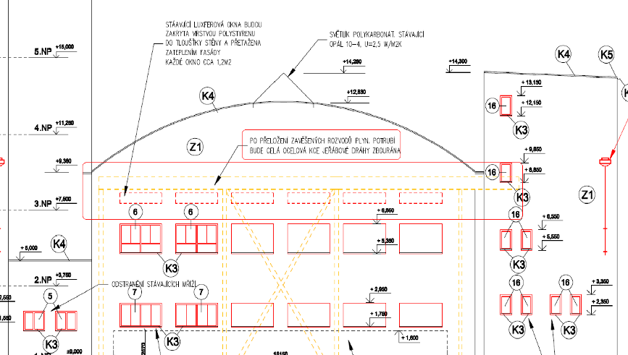
Foto stávajících technologických rozvodů na ocelové konstrukci určené k demolici (sever):
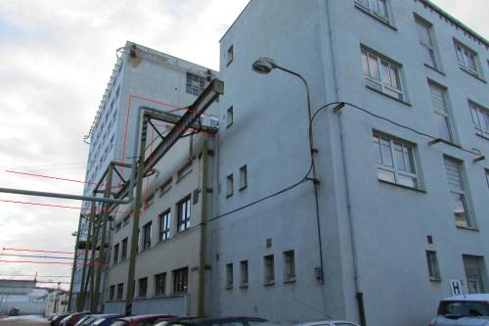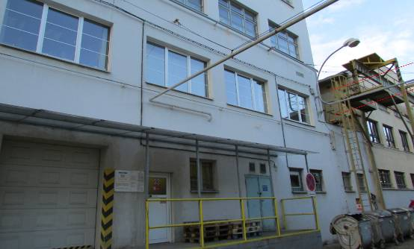
Odpověď: Technologické rozvody (nepoužívané rozvody zemního plynu) umístěné na kovové konstrukci (viz. nákres) se nepřekládají ale demolují spolu s ocelovou konstrukcí.

Přílohy zaslané dotazujícími:

Dne 20. 12. 2013 byl na profil zadavatele http://e-zakazky.cz/Profil-Zadavatele/e424beea-df23-436f-864e-7e7caea3e81f/Zakazka/P13V00000003 nahrán:
- doplněný VV o dvou souborech s názvy:
- REVITALIZACE ŠKODA ELEKTRIC SO49_rev C.xls,
- REVITALIZACE ŠKODA ELEKTRIC SO77_rev B.xls,
- výpis výplní otvorů – název souboru:
- 77 výpis prvků_rev A.
Na dokumenty bylo odkazováno v některých odpovědích v souboru „Dodatečné informace č. 2“ a v „Dodatečné informace č. 3“.

Petr Burkart
ŠKODA ELECTRIC a.s.

ŠKODA ELECTRIC a.s.
Plzeň, Tylova 1/57, PSČ 301 28
IČ: 477 18 579
Spisová značka: B 1313 vedená u Krajského soudu v Plzni
Mob.: +420 730 166 796
http://www.skoda.cz/cs/o-spolecnosti/spolecnosti-skoda/skoda-electric-as/

V Plzni, dne 18. 12. 2013
Dodatečné informace č. 2

Souhrn došlých dotazů k projektu VZ
„Zlepšení technických vlastností výrobně administrativních objektů společnosti“

Analogicky dle ustanovení § 49 zákona č. 137/2006 Sb., o veřejných zakázkách, v platném znění, Vám tímto poskytujeme dodatečné informace č. 2:

Dotazy:
- V dokumentu „Zadávací podmínky.doc“ – odstavec 2.1.3. Další požadavky je uvedeno, že „u výplní otvorů, kde je v PD uvedeno dle volby investora počítat v nabídce s jejich výměnou“. Na prohlídce staveniště dne 6. 12. 2013 bylo zástupci ŠKODA ELECTRIC řečeno, že stávající vrata (v PD označena č. 47 – 3ks) do objektu „Skořápka“ budou ponechána. Žádáme tedy o upřesnění, jaká vrata jsou určena k výměně (platí pro objekt 49 + halu77) a která budou ponechána. Jen bychom chtěli upozornit, že v případě, že se stávající vrata budou vyměňovat, tak chybí jejich demontáže včetně likvidace, dodávky a montáže ve výkazu výměr a měly byt tak být do výkazu výměr Zadavatelem doplněny.
Odpověď: Vzhledem ke skutečnosti, že není technicky možné zajistit provedení jednoznačných úprav v PD v oblasti výplní stavebních otvorů, zpracujte nabídku v rozsahu zpracované PD tj., u výplní u kterých je uvedeno dle volby investora nepočítejte v nabídce s jejich výměnou. POZOR změna proti zadávacím podmínkám.
- V dokumentu „Zadávací podmínky.doc“ – odstavec 2.1.5. Součástí dodávky je: „úprava vnitřních podhledů v 6. patře budovy ETD 49/1 (zhotovení kastlíků) tak, aby nově osazené okna do těchto podhledů nezasahovala“. Ve výkazu výměr pro objekt 49 (soubor REVITALIZACE ŠKODA ELEKTRIC SO49_revA.xls) však pro tyto úpravy chybí položky a jejich rozsah (např. plocha v m2). Budou zadavatelem tyto položky do výkazu výměr zapracovány viz. foto níže?
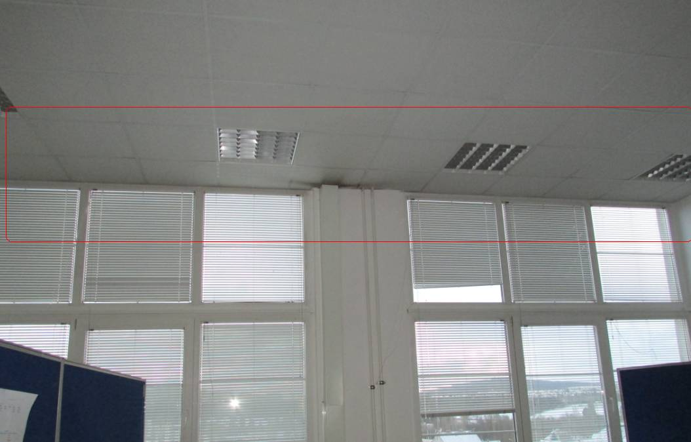
Odpověď: Položka výkazu výměr je doplněna v části „Doplnění VV“. Výkaz výměr bude uveřejněn v průběhu 20. 12. 2013 na profilu zadavatele.
- V dokumentu „Zadávací podmínky.doc“ – odstavec 2.1.5. Součástí dodávky je: „Vnitřní úpravy – provedení výměny okenních parapetních desek za plastové, což je požadováno za součást výměny okenních výplní“. Ve VV pro objekt 49 (soubor „REVITALIZACE ŠKODA ELEKTRIC SO49_revA.xls“) a halu 77 (soubor „REVITALIZACE ŠKODA ELEKTRIC SO77.xls“) však položky pro vnitřní parapety nejsou obsaženy. V přílohách projektové dokumentace (PD) s názvem Výpis prvků o vnitřních parapetech není zmínka. Žádáme o specifikaci požadovaných vnitřních parapetů tj. délky v mm, šířky v mm, barevného provedení a jejich doplnění Zadavatelem do výkazu výměr pro objekt 49 a halu 77.
Odpověď: Položka výkazu výměr je doplněna v části „Doplnění VV“. Výkaz výměr bude uveřejněn v průběhu 20. 12. 2013 na profilu zadavatele.
- Budou ze strany Objednatele požadovány např. lemovací úhelníky v místě vrat na ochranu rohů případně bezpečnostní šrafování? Projektová dokumentace a výkaz výměr toto neřeší, avšak ve stávajícím stavu min. bezpečnostní šrafování jsou vyznačena viz. foto níže:
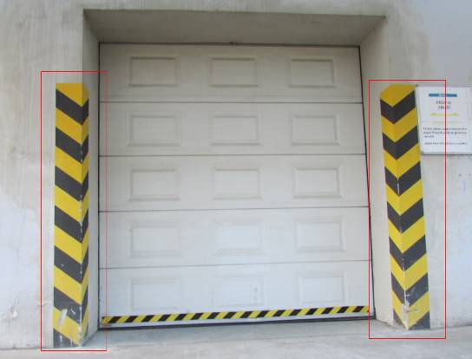
Odpověď: Objednatel požaduje zhotovení díla dle platných norem a bezpečnostních předpisů. Označení průjezdných profilů a překážek je vč. způsobu provedení popsáno příslušnou normou a jeho provedení považujeme za součást realizace díla. Cenu za toto značení započtěte do položky finální úpravy fasád (nátěr).
- Dle projektové dokumentace a výkazu výměr pro objekt 49 by měla být stávající keramická dlažba na střeše „Kostelu“ demontována a zlikvidována viz. foto níže:
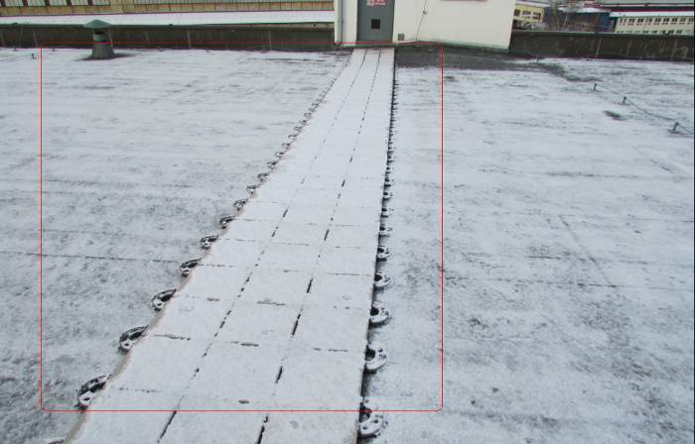
Na prohlídce staveniště dne 6. 12. 2013 bylo zástupci ŠKODA ELECTRIC řečeno, že tato dlažba zůstane ponechána. Žádáme tedy o upřesnění, zda tato dlažba zůstane či bude demontována a bude případně upraven VV.
Odpověď: Platí informace z PD. Dlažba bude demontována a zlikvidována.
- Dle projektové dokumentace a výkazu výměr pro objekt 49 by měl být demontována a zpětně osazena ocelová konstrukce s nápisem ŠKODA viz. foto níže:
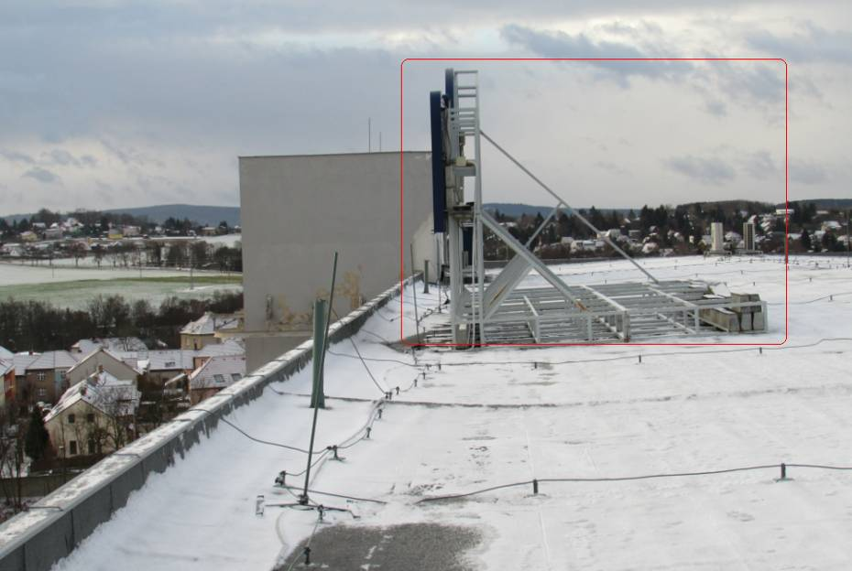
Na prohlídce staveniště dne 6. 12. 2013 bylo zástupci ŠKODA ELECTRIC řečeno, že demontáž a zpětná montáž není předmětem poptávky. Žádáme tedy o upřesnění, zda se jedná o práce prováděné v rámci poptávky či nikoliv a případnou úpravu VV. Dále bylo zástupci ŠKODA ELECTRIC řečeno, že by Zhotovitel měl provádět betonové patky pro budoucí ocelovou konstrukci nového loga. V projektové dokumentaci a výkazu výměr však není definován rozsah, rozměry apod. k těmto patkám. Jedná se skutečné o dodávku zhotovitele? Pokud ano, žádáme o upřesnění rozměrů, třídy betonu, případně množství výztuže a doplnění do výkazu výměr.
Odpověď: Rekonstrukce světelné reklamy bude probíhat paralelně s realizací díla a bude ji realizovat vítěz samostatného výběrového řízení. Akce rekonstrukce světelné reklamy není součástí tohoto výběrového řízení. Sejmutí ani zpětné vrácení reklamy a vybudování opěrných patek proto nenaceňujte. Zhotovitel ale musí počítat s tím, že oproti stávajícímu stavu střechy přibudou právě podpěrné patky, které bude potřeba integrovat do střešního zateplovacího systému.
- Na prohlídce staveniště dne 6. 12. 2013 bylo zástupci ŠKODA ELECTRIC řečeno, že stávající rozvody plynu na objektu E49 budou demontovány a zlikvidovány. Ve výkazu výměr však položky pro tyto demontáže nejsou obsaženy. Žádáme o doplnění těchto položek do výkazu výměr. Dále projektantem nebylo možné určit rozsah demontovaných stávajících rozvodů na hale 77 viz. vzorové foto níže. Předmětem plnění je pouze demontáž vzt potrubí v rozsahu 17bm (výkres č. 7 objektu 77 – Pohled jižní – nový stav a VV pol. č. 45). Žádáme o určení a doplnění do výkazu výměr demontovaných technologických rozvodů k demontáži.
Foto stávajících technologických rozvodů objekt 49:
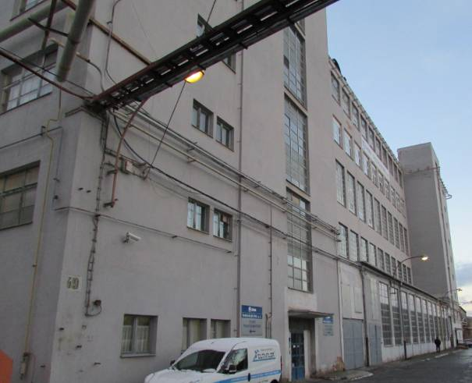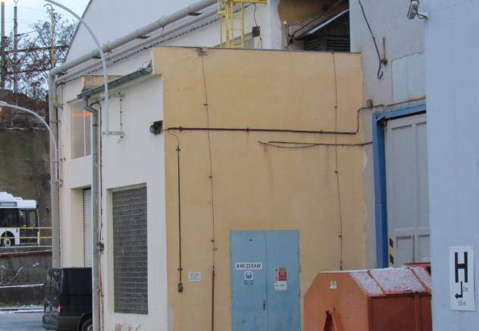
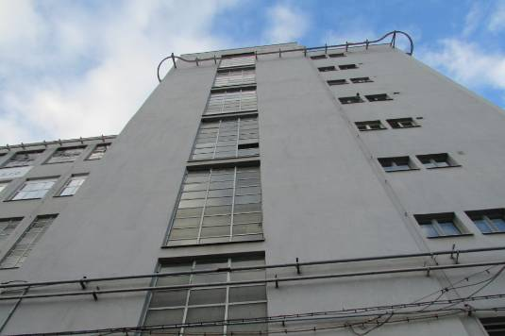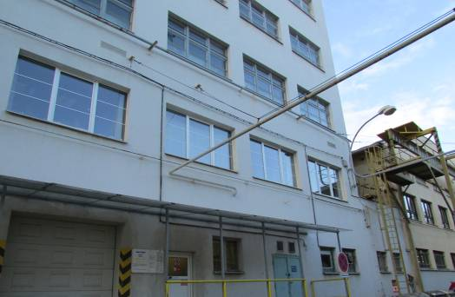
Foto stávajících technologických rozvodů hala 77:
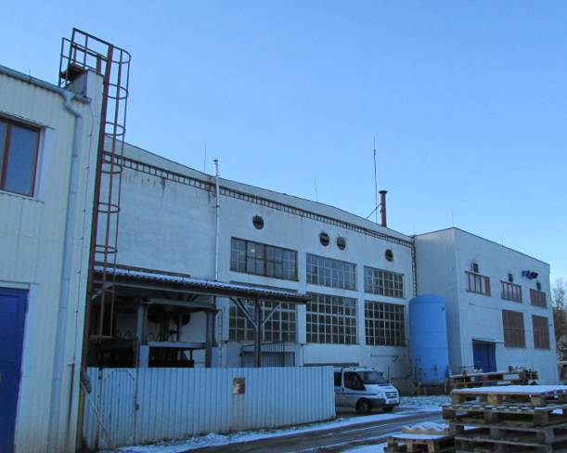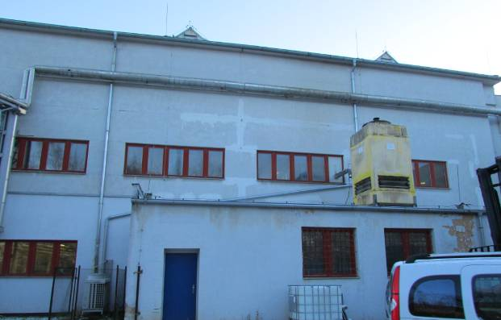
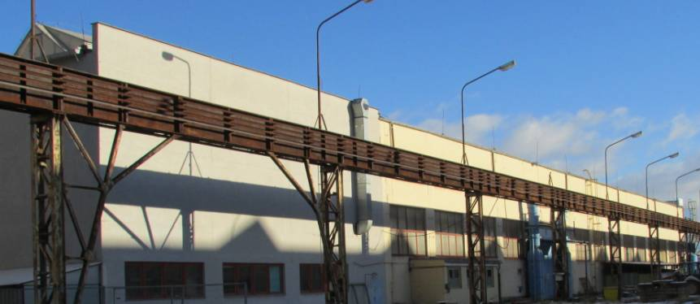
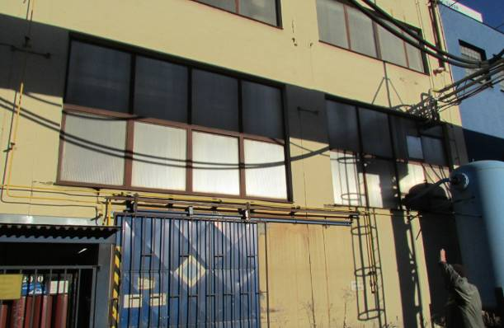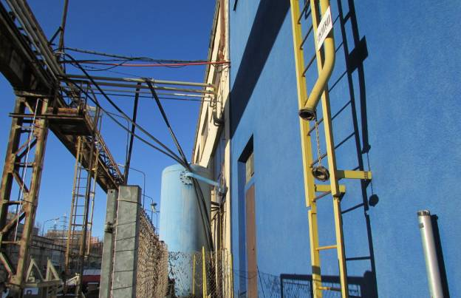
Odpověď: Vzhledem k rozsáhlosti objektů, množství a rozmanitosti technologických vedení po fasádách není možné určit přesný rozsah demontáží těchto technologií. Vlastní rozhodnutí o demontážích bude probíhat při vlastní realizaci za součinnosti projektanta, investora a majitelů některých inženýrských sítí. Upozornění na tento postup a rozsah vedení po fasádách proběhlo v rámci obhlídek objektů a byla možnost si situaci více zmapovat. Související náklady musí být zahrnuty do nákladů revitalizace fasád.
- Při prohlídce staveniště bylo zjištěno, že bude nutná úprava (posun od fasády, z důvodu provedení nového zateplení fasády) stávajících litinových lapačů splavenin („Gajgrů“) u objektu E49 „Skořápka“ viz foto níže:
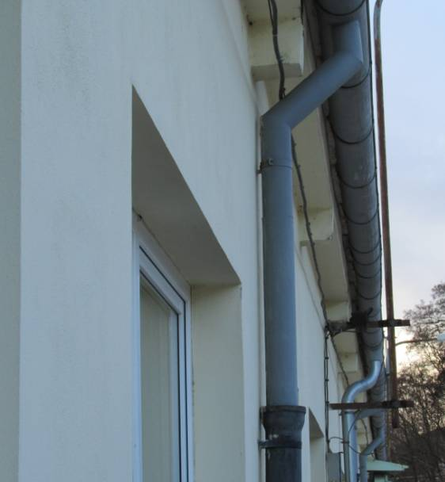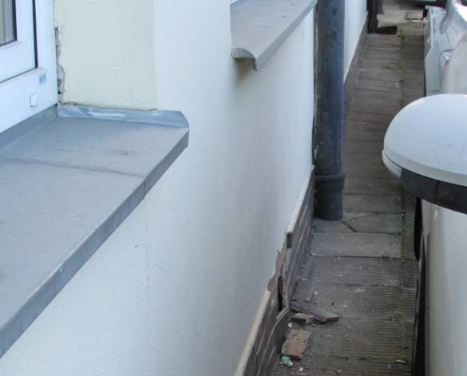
Ve výkazu výměru k objektu 49 však položky pro tyto práce nejsou obsaženy. Dále ve výkazu výměr pro objekt 49 chybí demontáže stávajícího obkladu z keramických pásků vč. likvidace viz. foto výše u soklu objektu „Skořápka“. Žádáme o doplnění těchto chybějících položek do výkazu výměr k objektu 49.
Odpověď: Položky výkazu výměr jsou doplněna v části „Doplnění VV“. Výkaz výměr bude uveřejněn v průběhu 20. 12. 2013 na profilu zadavatele.
- Jaké částky (z důvodu sjednocení zadání) mají být oceněny v položkách č. 6 a 7 výkazu výměr v oddílu 0-Všeobecné položky pro objekt 49 a halu 77? Jedná se o finanční náklady – rezerva investora a provozní vlivy – provoz investora. V obdobných výběrových řízeních je rezerva investora a provoz investora stanoven pevnou procentní sazbou (např. 10% z ceny díla) a předmětem hodnocení v rámci výběrového řízení je pak částka bez těchto Všeobecných položek.
Odpověď: Položky č. 6 a 7 výkazu výměr v oddílu 0 - Všeobecné položky pro objekt 49 a halu 77 nenaceňujte, tímto se z výkazu výměr vyškrtávají. V případě víceprací se bude postupovat dle smlouvy o dílo – článek V.
- Projektová dokumentace část E_optimalizace osvětlení obsahuje soubor „Výkaz materiálu - varianty.pdf“ – 1. Část Finanční rozvaha nové řešení vůči stávající hladině osvětlení a 2. Část Finanční rozvaha – nové řešení dle platných norem ČSN-EN. Která z těchto variant je platná pro zadání dle doporučení energetického auditu 500Lx (Zadávací podmínky) a má být oceněna?
Odpověď: Platí, že se poptává varianta 500Lx dle zadávacích podmínek s tím, že investor doplnil do zadávací dokumentace dokument „VV rekonstrukce osvětlení ŠKODA ELECTRIC.xlsx“, který použije uchazeč místo dokumentů „Výkaz materiálu - varianty.pdf“ – „Finanční rozvaha nové řešení vůči stávající hladině osvětlení“ a „2. Část Finanční rozvaha – nové řešení dle platných norem ČSN-EN“ jako zjednodušený výkaz výměr a to samostatně pro budovy 49 a 49/1 (jeden list) a pro budovu 77 (druhý list). Dokument „VV rekonstrukce osvětlení ŠKODA ELECTRIC.xlsx“ tvoří nedílnou součást těchto dodatečných informací č. 2.
Zároveň upozorňujeme na změnu odpovědi na otázku v dodatečných informacích č. 1 ze dne 11.12.2013 kde odpověď se mění u dotazu 1. na „Odděleně tj. samostatně pro objety 49 a 49/1 a samostatně pro objekt 77“.
- Dle dodatečných informací č. 1 ze dne 11. 12. 2013: Výkaz materiálu na optimalizaci obsahuje položky „Elektroinstalace – rozvody, montáž, rozvaděče“ a „Řízení osvětlení“ v celkovém počtu kusů 1. Ověřit, zda nacenit položky pro oba objekty (49, 49/1 a 77) dohromady nebo zvlášť. Odpověď: Dohromady.
Jakým způsobem má být 1 komplet obsahující elektroinstalace – rozvody, montáž rozvaděče a 1 komplet řízení osvětlení rozdělen do výkazu výměr položky č. 189 objektu 49 a položky č. 150 haly 77 pro sjednocení zadání pro všechny uchazeče výběrového řízení?
Odpověď: Výsledná částka z dokumentu „VV rekonstrukce osvětlení ŠKODA ELECTRIC.xlsx“ (viz. popis v odpovědi k dotazu č. 10) se přepíše do výkazu výměr položky č. 189 v případě objektu 49 a 49/1 a položky č. 150 v případě objektu 77. Dokument „VV rekonstrukce osvětlení ŠKODA ELECTRIC.xlsx“ tvoří nedílnou součást těchto dodatečných informací č. 2.
- Bylo by možné zaslat pro správné ocenění části Optimalizace osvětlení např. schéma rozvaděčů a kabelovou listinu? Zpracovaná projektová dokumentace obsahuje pouze studii osvětlení, histogramy a návrh svítidel od výrobce SITECO. Dle těchto podkladů není možné zpracovat přesnou cenovou nabídku.
Odpověď: V případě optimalizace osvětlení je sledovaným parametrem snížení spotřeby elektrické energie při zachování předepsané hygienické úrovně osvětlení (500Lx). Přiložená studie popisuje stávající stav a možné řešení s využitím svítidel SITECO. Požadované úspory při zachování definované úrovně osvětlení lze ale dosáhnout mnoha způsoby a volbou různých typů svítidel, řízení atd. Či-li stejného cíle je možné dosáhnout mnoha rozdílnými technickými způsoby řešení. Proto je po uchazeči požadována ne realizace podle již hotového projektu s definovaným konkrétním řešením a použitými materiály konkrétních výrobců (toto je dokonce v rozporu s pravidly pro výběr dodavatelů) ale komplexní řešení včetně návrhu a zhotovení realizační dokumentace.
Protože realizační dokumentace s konkrétním technickým řešením neexistuje, nemůžeme podrobnější dokumentaci poskytnout.
- V případě, že Zadavatel bude zasahovat do výkazu výměr pro objekt 49, je možné, aby Zadavatel sjednotil zadání a upravil množství v položce č. 125 na 1ks?
Odpověď: Položka je v nové verzi VV upravena. Výkaz výměr bude uveřejněn v průběhu 20. 12. 2013 na profilu zadavatele.
- Je možné uvedené kovové zateplené dveře pro oba objekty (49+77) ocenit jako dveře hliníkové za dodržení minimálně stejných technických vlastností?
Odpověď: Obecně platí, že lze použít materiály nebo řešení stejných nebo lepších tech. vlastností jako je uvedeno v PD, ale tuto skutečnost musí žadatel vhodným způsobem (certifikát apod.) doložit. Takže ano, lze uvedené kovové zateplené nebo plastové dveře nabídnout v hliníkové verzi pokud budou mít shodné nebo lepší tepelné parametry.
- Dle projektové dokumentace k hale 77 výkresu č. 5 Pohled severní - nový stav je naznačena kopilitová stěna v místě energetického přístavku – východ a kopilitová stěna s luxfery v místě dostavba - loď č. 7 k případné dílčí výměně. Budou se tyto stěny vyměňovat? V případě že ano, žádáme o doplnění těchto stěn do výkazu výměr k hale 77.
Odpověď: Tyto stěny se nebudou vyměnovat, stejně jako prosklení z „luxferů“, pouze se v případě jejich poškození provede jejich výměna (viz. TZ k PD).
- V dokumentu „Zadávací podmínky.doc“ – odstavec 2.1.3. Další požadavky je uvedeno, že „u výplní otvorů kde je v PD uvedeno dle volby investora počítat v nabídce s jejich výměnou“. Dle tohoto zadání chybí ve výkazu výměr pro objekt 49 pozice: 41-46 a pro halu 77 pozice 41-48. To znamená, že výkazy výměr pro objekt 49 a halu 77 neobsahují demontáž stávajících prvků včetně likvidace a dodávku s montáží nových prvků (oken a dveří). Budou tyto chybějící položky do výkazu výměr Zadavatelem doplněny?
Odpověď: Vzhledem ke skutečnosti, že není technicky možné zajistit provedení jednoznačných úprav v PD v oblasti výplní stavebních otvorů, zpracujte nabídku v rozsahu zpracované PD, tj. u výplní u kterých je uvedeno dle volby investora nepočítejte v nabídce s jejich výměnou. POZOR změna proti zadávacím podmínkám (viz. bod 1.).
- V projektové dokumentaci k objektu 49 části Výpis prvků je požadována ochranná markýza nad vstupem. V technické zprávě a výpisu prvků je uvedená výplň markýzy buď z trapézového plechu, nebo bezpečnostního skla. Žádáme o určení konkrétního druhu materiálu výplně zastřešení z důvodu cenového rozdílu použitého materiálu a sjednocení zadání pro všechny uchazeče.
Odpověď: Pro nabídku uvažujte variantu markýzy v provedení z bezpečnostního skla.
- V dokumentu „Zadávací podmínky.doc“ – odstavec 9.7.3. je uvedeno: „Uchazeč v nabídce doloží doplněný návrh smlouvy (vyjma ceny díla uvedené ve smlouvě v odst. 2.1., ale včetně cenového rozpadu uvedeného v časovém harmonogramu) (cena díla bude do smlouvy s vybraným dodavatelem doplněna zadavatelem po stanovení nejvýhodnější nabídky), podepsaný osobou oprávněnou jednat jménem či za uchazeče“. Na prohlídce staveniště dne 6. 12. 2013 bylo zástupci ŠKODA ELECTRIC řečeno, že součástí nabídky bude pouze časový harmonogram bez cenového rozpadu (finačního plnění)! V případě, že by byl ze strany Zadavatele požadován harmonogram s cenovým rozpadem, dochází zde k rozporu s celkovou cenou, která bude do smlouvy o dílo, z důvodu rozdílné ceny vysoutěžené na základě elektronické aukce, doplněna a nebudou tak s touto cenou korespondovat. Bude, z výše uvedených důvodů Zadavatelem upraven text „Zadávacích podmínek.doc“, tak, aby po skončení e-aukce pouze vítězný uchazeč upravil částku ve smlouvě o dílo a v časovém harmonogramu – příloze SoD?
Odpověď: Pod nadpisy příloh návrhu smlouvy, které obsahují nabídkové ceny, tj. ceny platné a podané před konáním elektronické aukce, uveďte „Dokument obsahuje ceny dle prvotní nabídky“. Po skončení e-aukce zpracujte nový rozpočet s oceněním odpovídajícím vysoutěžené ceně z e-aukce v souladu se zadávacími podmínkami a do tohoto rozpočtu pod nadpis dokumentu uveďte „Dokument obsahuje finální ceny předložené v e-aukci“. Po skončení e-aukce zašlete zároveň s novým rozpočtem dle předchozí věty i aktualizovaný časový harmonogram plnění (aktualizovaný pouze o finanční plnění členěné po měsících). Do aktualizovaného časového harmonogramu plnění pod nadpis dokumentu opět uveďte „Dokument obsahuje finální ceny předložené v e-aukci“.
- Ve výkazu výměr pro objekt 49 nejsou obsaženy demontáže stávajících keramických vnitřních parapetů na schodišti viz. příklad foto níže:
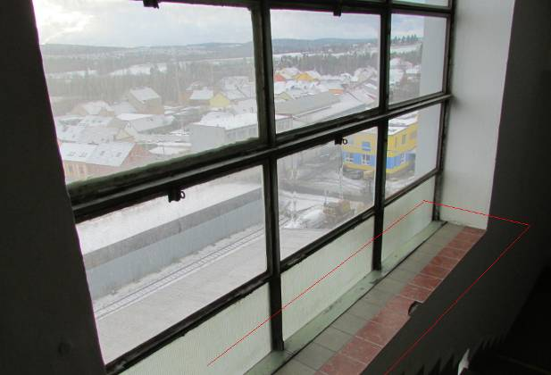
Budou tyto chybějící položky do výkazu výměr Zadavatelem doplněny?
Odpověď: Tuto činnost naceňte jako součást přidané položky VV pod názvem „výměna vnitřních parapetů“. Viz. bod 3. Výkaz výměr bude uveřejněn v průběhu 20. 12. 2013 na profilu zadavatele.
- Výkazy výměr pro objekt 49 a halu 77 neobsahují demontáže stávajících svítidel včetně kabeláže a likvidace, ačkoliv se budou provádět. Budou tyto chybějící položky Zadavatelem doplněny?
Odpověď: Viz. popis v odpovědi k dotazu č. 10.
- Platnost závazných příslibů banky - Zadavatel v zadávací dokumentaci nespecifikoval, jakou platnost mají mít závazné přísliby banky za dodržení smluvních podmínek, kvality a termínů provedení díla (dále BZ č. 1) odpovídající 5% celkové ceny díla v Kč bez DPH a zajišťující odstraňování vad díla v záruční době (dále také BZ č. 2) odpovídající 5% celkové ceny díla v Kč bez DPH, které požaduje předložit v nabídce jako přílohu návrhu smlouvy, zda po dobu zadávací lhůty či po jinou dobu. Prosíme o stanovení doby platnosti těchto závazných příslibů.
Odpověď: Bankovní přísliby musí být platné po celou dobu, co jsou uchazeči vázaní svou nabídkou, tedy po celou dobu zadávací lhůty, tak jak vyplývá z článku 13. zadávací dokumentace.
- Prosíme o zaslání projektu k optimalizaci osvětlení - v zadání jsou obsaženy jen dva výkazy, které jsou hodně orientační - např. položku rozvody, montáž, rozváděče nejsme schopni bez projektu ani odhadnout.
Odpověď: Viz. popis v odpovědi k dotazu č. 10.

S ohledem na výše uvedené a doplnění výkazu výměr, který bude zveřejněn a rozeslán formou dodatečných informací 20. 12. 2013, zadavatel přiměřeně prodlužuje lhůtu pro podání nabídek, a to do 20. ledna 2014 do 12 hod.

Petr Burkart
ŠKODA ELECTRIC a.s.

ŠKODA ELECTRIC a.s.
Plzeň, Tylova 1/57, PSČ 301 28
IČ: 477 18 579
Spisová značka: B 1313 vedená u Krajského soudu v Plzni
Mob.: +420 730 166 796
http://www.skoda.cz/cs/o-spolecnosti/spolecnosti-skoda/skoda-electric-as/

V Plzni, dne 11. 12. 2013
Dodatečné informace č. 1

Zápis z prohlídky místa plnění k VZ
„Zlepšení technických vlastností výrobně administrativních objektů společnosti“

Dne 6. 12. 2013 proběhla první prohlídka místa plnění v souladu se zadávací dokumentací k projektu „Zlepšení technických vlastností výrobně administrativních objektů společnosti“ vázaný na Operační program Podnikání a inovace (OPPI).

Analogicky dle ustanovení § 49 zákona č. 137/2006 Sb., o veřejných zakázkách, v platném znění, Vám tímto poskytujeme dodatečné informace č. 1:

Dotazy z prohlídky:
- Výkaz materiálu na optimalizaci obsahuje položky „Elektroinstalace – rozvody, montáž, rozvaděče“ a „Řízení osvětlení“ v celkovém počtu kusů 1. Ověřit, zda nacenit položky pro oba objekty (49, 49/1 a 77) dohromady nebo zvlášť.
Odpověď: Dohromady.
- Výkaz výměr pro budovu 49 obsahuje 2ks markýzy, v projektu je řešen pouze 1 ks markýzy.
Odpověď: Nacenit pouze 1ks markýzy v souladu s projektem (ve VV nebyla informace opravena).

Petr Burkart
ŠKODA ELECTRIC a.s.

